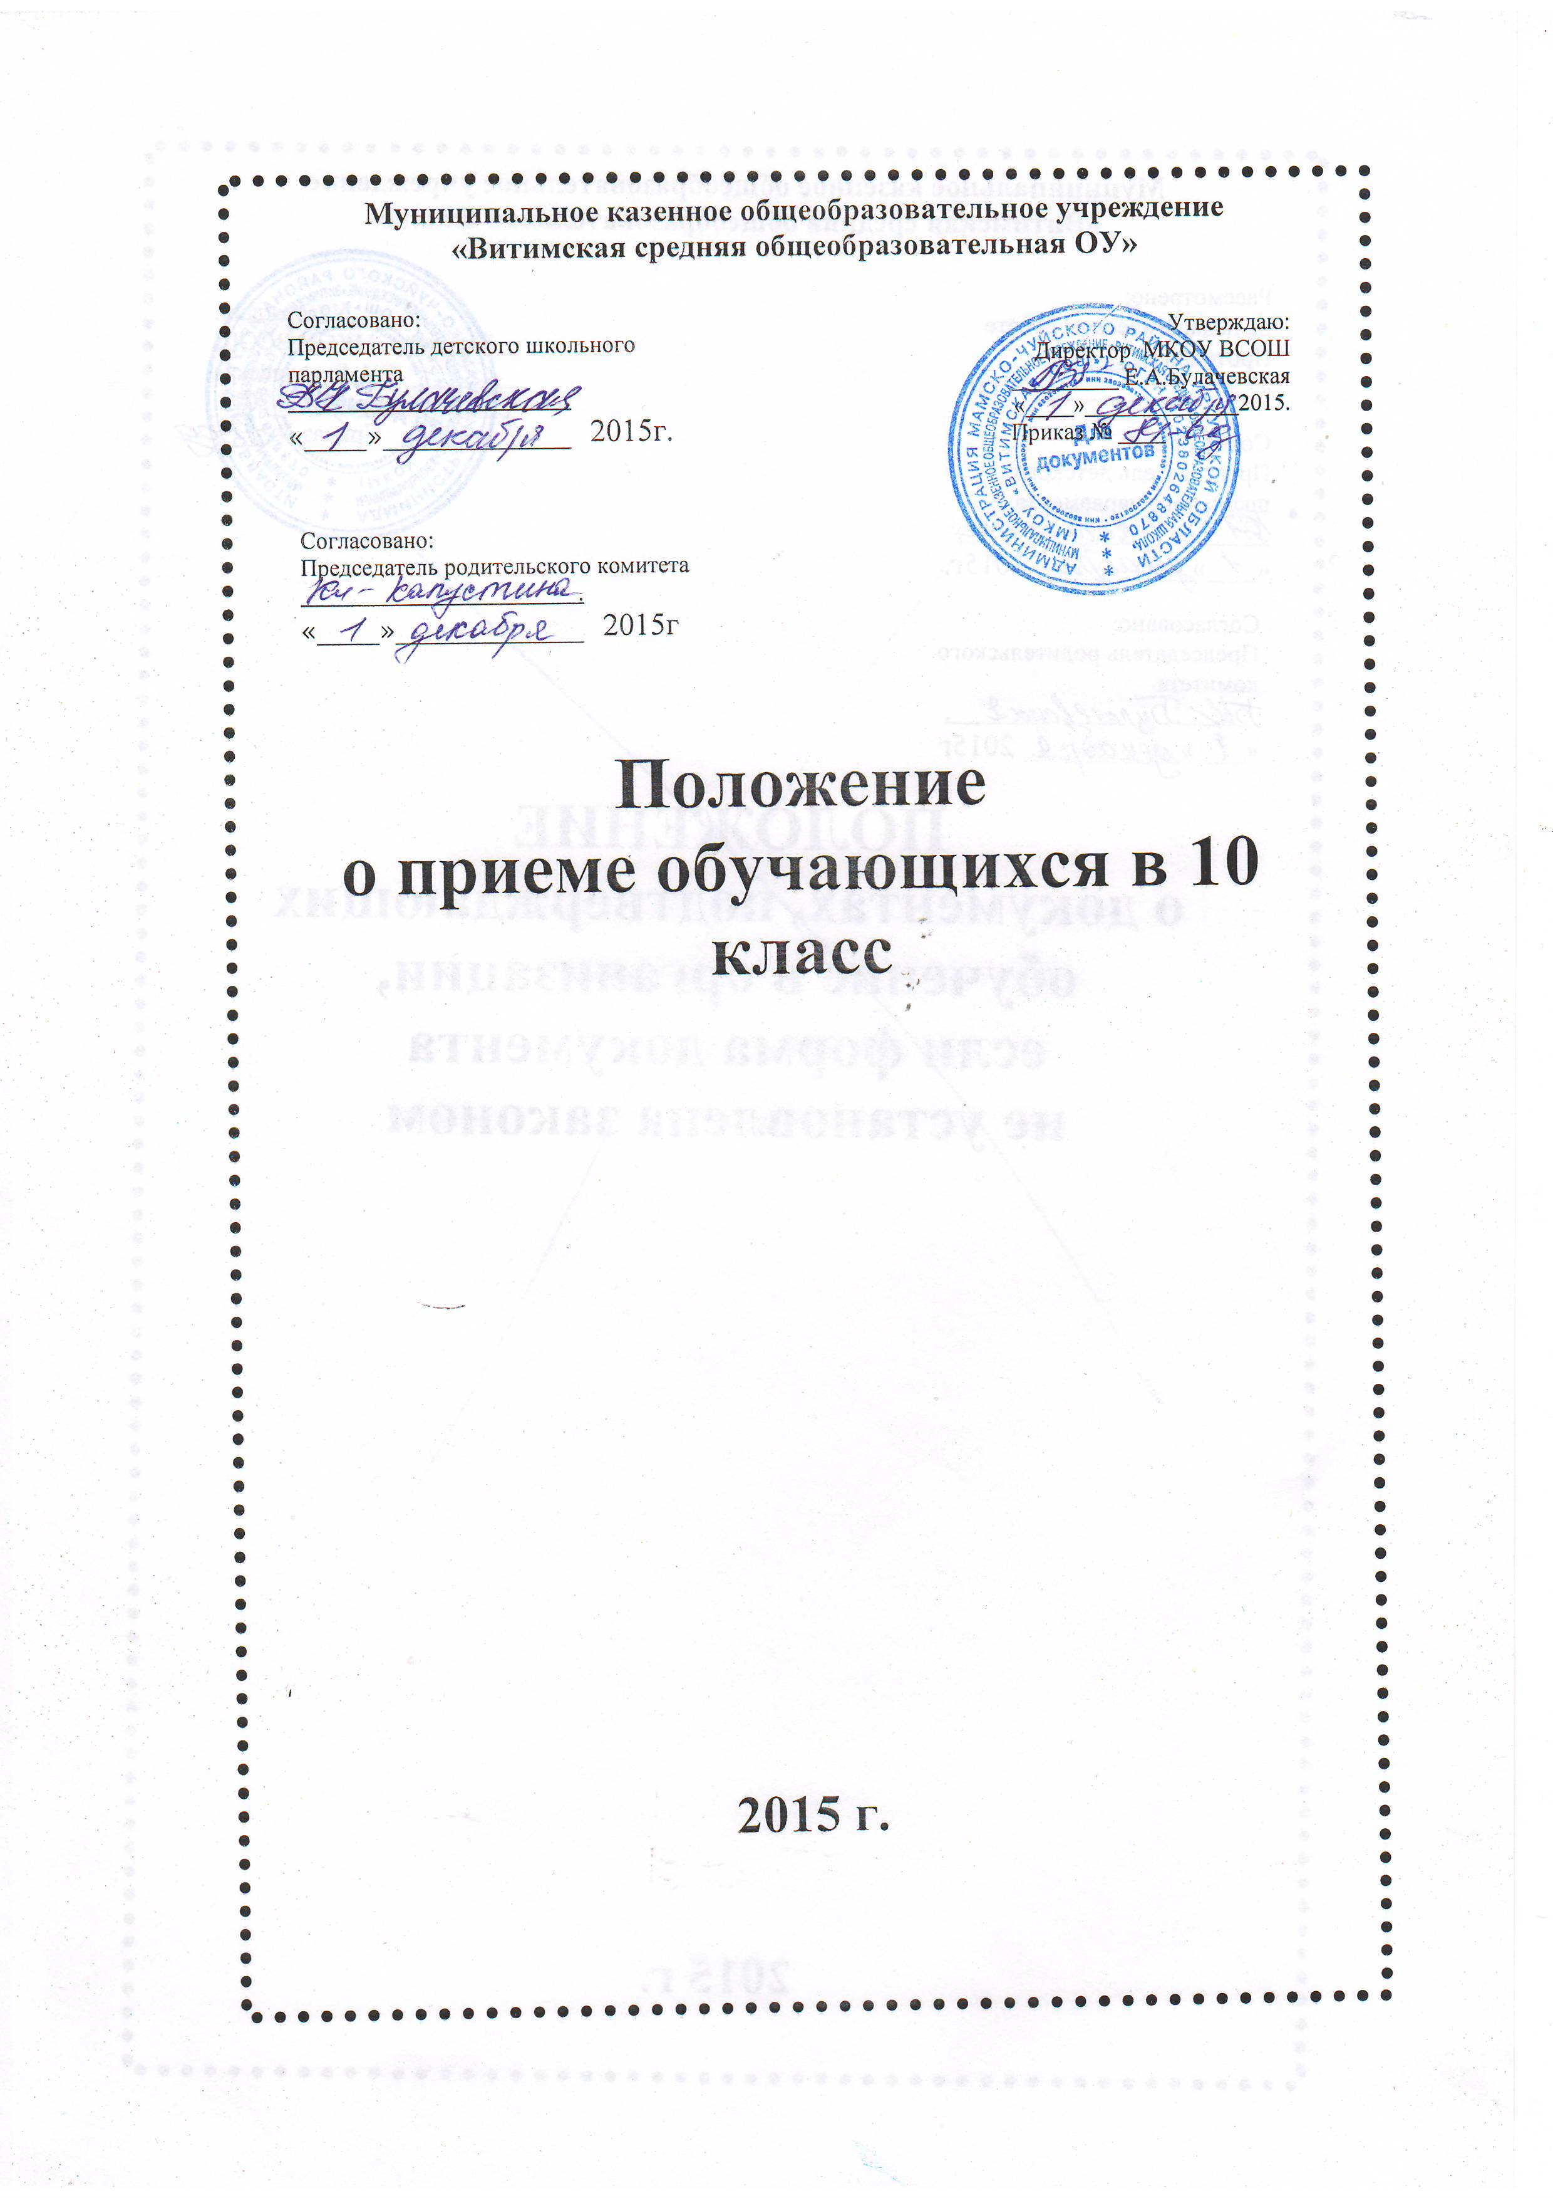

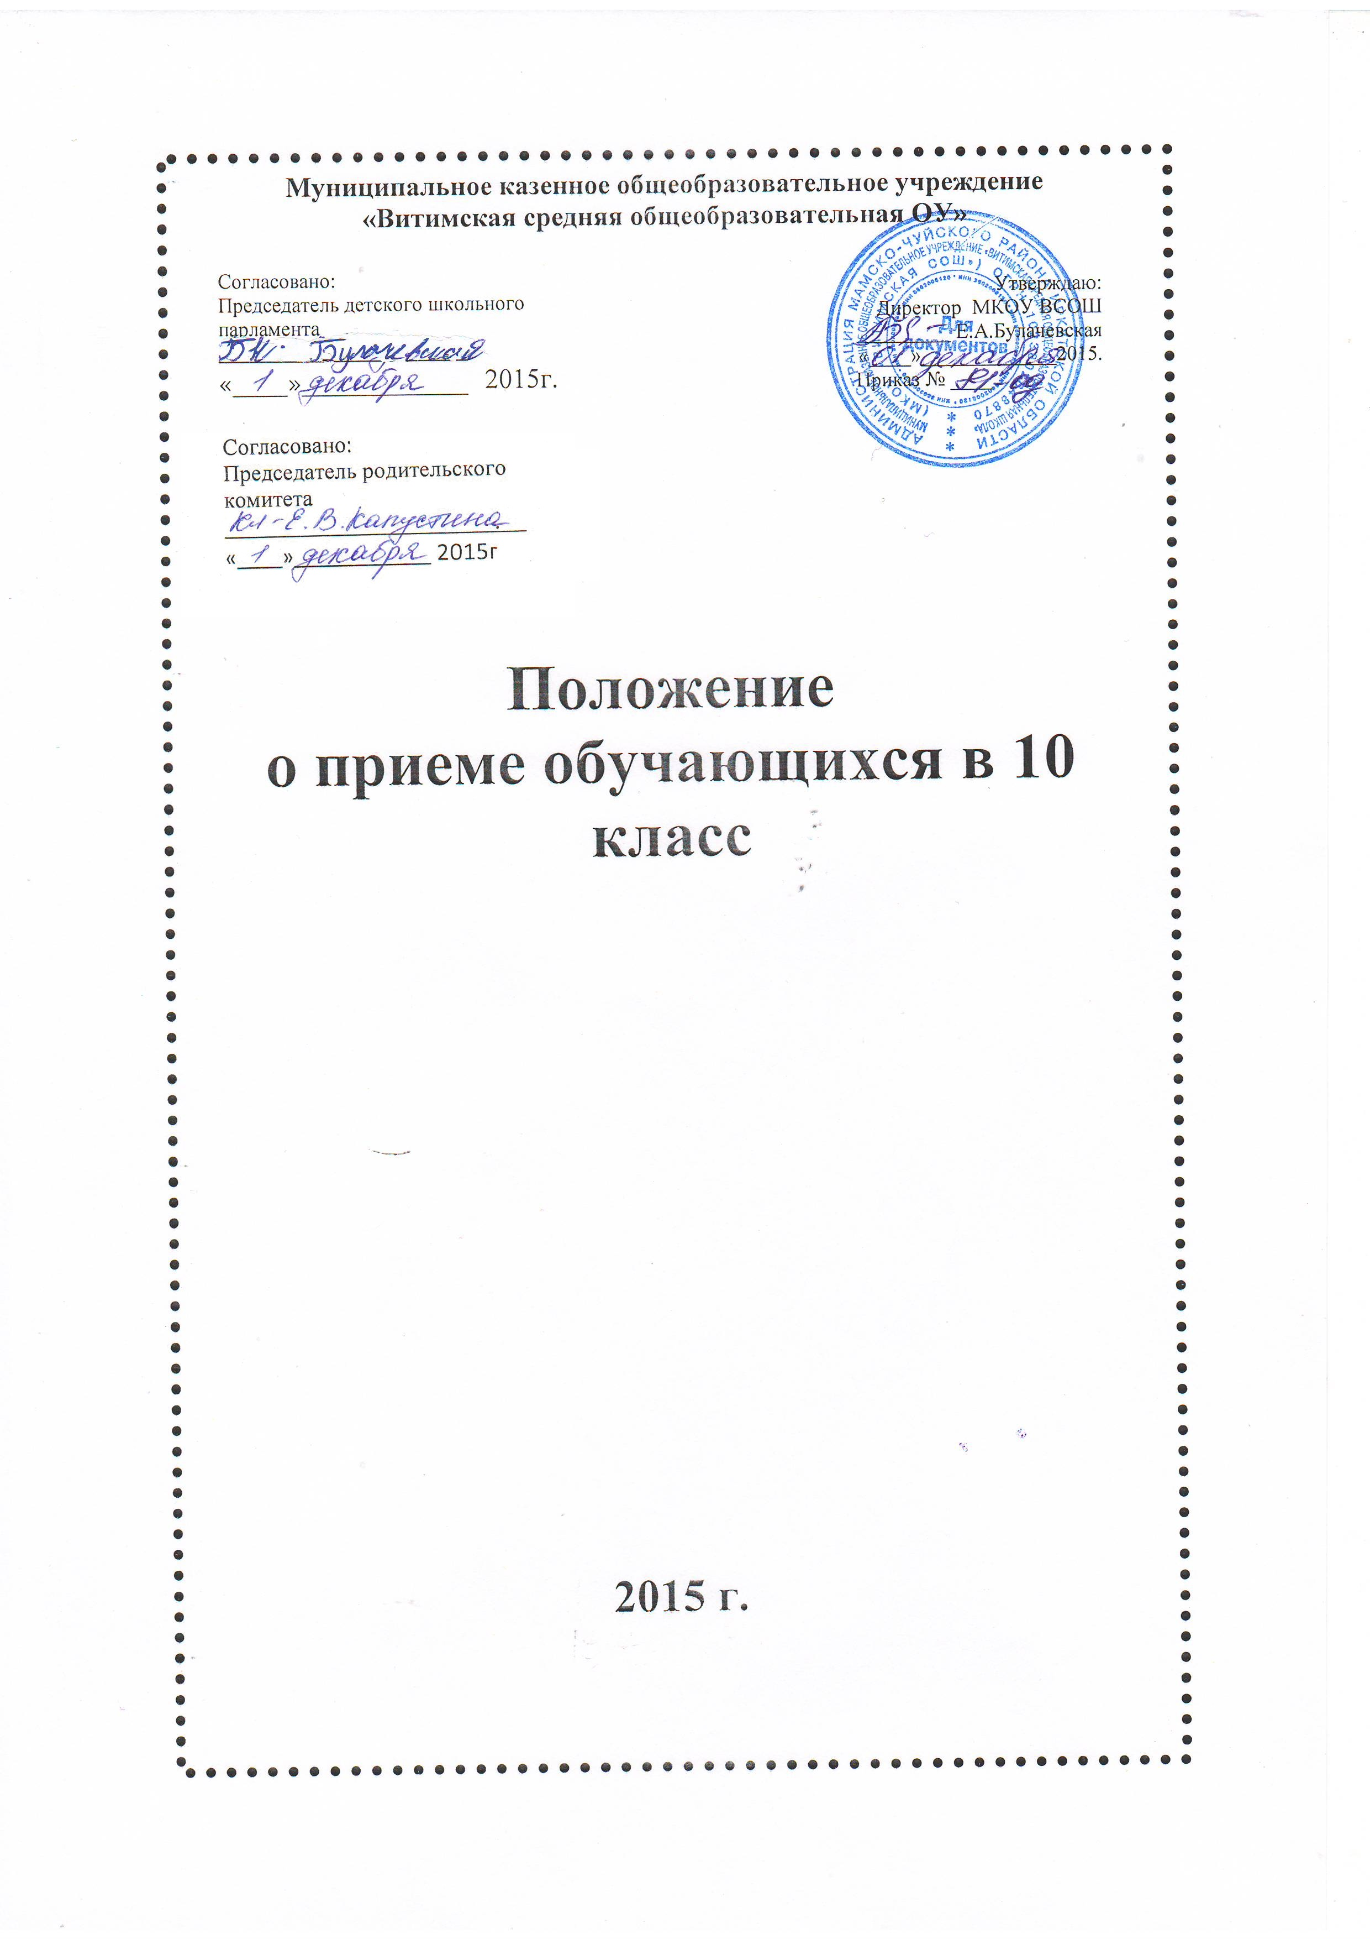

1. Общие положения
1. Настоящий Порядок приема обучающихся в 10 класс Муниципального казенного общеобразовательного учреждения «Витимская средняя общеобразовательная ОУ»
- (далее ОУ) разработан в соответствии с Федеральным Законом от 29.12.2012г. № 273-ФЗ «Об образовании в Российской Федерации», «Порядком приема граждан в общеобразовательные учреждения», утвержденным приказом Минобрнауки России от 15 февраля 2012 г. № 107 (зарегистрирован Минюстом России 17 апреля 2012 г., регистрационный № 23859).
2. При комплектовании 10 класса ОУ руководствуется Конституцией РФ, ст.67 Федерального Закона от 29.12.2012г. № 273-Ф3 «Об образовании в Российской Федерации», уставом ОУ.
2.Порядок приёма обучающихся в 10 класс.

3. В зависимости от реализуемых общеобразовательных программ и в соответствии с образовательными запросами обучающихся и их родителей (законных представителей) в ОУ комплектуется 10 класс общеобразовательного типа с организацией работы факультативных курсов.
4. В 10 общеобразовательный класс принимаются выпускники 9 класса, желающие получить среднее общее образование, имеющие аттестат об основном общем образовании, подтверждающий успешное освоение программ основного общего образования.
5. В 10 класс ОУ принимаются выпускники 9-х классов по личному заявлению на основании аттестата об основном общем образовании.
6. Предельная наполняемость 10-ого класса устанавливается в соответствии с требованиями СанПиН 2.4.2.2821-10.
7. Приём заявлений начинается после вручения аттестатов об основном общем образовании.
8. Преимущества при зачислении обучающихся в 10-й класс общеобразовательной ОУ имеют граждане, проживающие на территории, за которой закреплена ОУ, а также граждане, получившие основное общее образование в данном ОУ на основе п.3 ст.67 Федерального Закона от 29.12.2012г. № 273-Ф3 «Об образовании в Российской Федерации».
9. Для зачисления в 10 класс обучающихся предоставляются следующие документы:
-подлинник аттестата об основном общем образовании;
-медицинская карта (для обучающихся, закончивших 9 классов в другом общеобразовательном учреждении);
-ксерокопия паспорта, заверенная директором ОУ.
10. При приеме в 10 класс конкурсный отбор не производится.
11. Прием в 10 класс детей беженцев, вынужденных переселенцев, иностранных граждан, проживающих на территории Рузского района, осуществляется в соответствии с законодательством Российской Федерации.
- Лица, признанные беженцами, и прибывшие с ними члены семьи, вынужденные переселенцы, иностранные граждане, имеющие детей и проживающие на территории Мамско-Чуйского района, пользуются правом на получение среднего (полного) общего образования наравне с гражданами Российской Федерации.
- При приеме детей из вышеназванных семей в 10 класс предоставляется документ о получении основного общего образования, эквивалентный российскому документу государственного образца о получении основного общего образования, паспорт одного из родителей (законных представителей) с отметкой о записи ребенка, письменное заявление с указанием адреса фактического проживания без учета наличия или отсутствия регистрационных документов.

3. Заключительные положения
12. Положение принимается педагогическим советом школы и утверждается руководителем ОУ.
13. Настоящее Положение вступает в силу со дня его утверждения. Данное Положение действует до принятия нормативно-правовых актов Российской Федерации, устанавливающих иной порядок обеспечения учебниками и учебными пособиями обучающихся в образовательных учреждениях;
14. После внесения изменений в настоящее Положение или принятие его в новой редакции предыдущая редакция Положения утрачивает силу.

15. С целью ознакомления родителей (законных представителей) воспитанников с настоящим Порядком Учреждение размещает его на информационном стенде в Учреждении и (или) на официальном сайте Учреждения в информационно-телекоммуникационной сети «Интернет» .

